V případě usazení na typ budovy 16/H zkrátit středovou podpěru i středový sloupek zábradlí. V případě usazení na typ budovy 16/H zkrátit středovou podpěru i středový sloupek zábradlí.

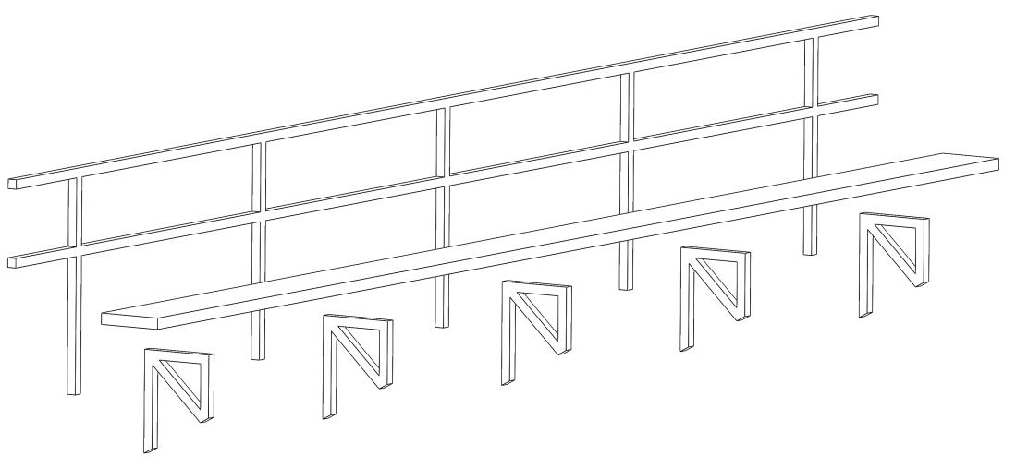

V případě usazení na typ budovy 16/H zkrátit středovou podpěru i středový sloupek zábradlí. V případě usazení na typ budovy 16/H zkrátit středovou podpěru i středový sloupek zábradlí.

